Методический и исполнительский анализ
романса С. Рахманинова на слова А. Плещеева (из Гейне) «Сон» ор. 8 №5

Цикл романсов ор 8 С. Рахманинова «Сон» написаны частично на тексты стихотворных переводов А. Плещеева. Цель перевода не только в передаче красоты и смысла исходного текста, но в сохранении стиля и эмоциональной краски. Переводы А. Плещеева одни из известных и значимых. Г. Гейне – крупнейший лирик эпохи, он передавал в своих сочинениях переживания лирического героя. Основной мотив его стихотворения – душевное состояние, состоящее из мечты хрупкой, иллюзорной, сменяющейся пониманием реальности.
И у меня был край родной;
Прекрасен он!
Там ель качалась надо мной…
Но то был сон!
Семья друзей жива была.
Со всех сторон
Звучали мне любви слова…
Но то был сон!

Знакомимся с содержанием и понимаем, что текст отражает быстроменяющееся эмоциональное состояние поэта - мечтательное теплое воспоминание, восклицание, опять воспоминание, и реальность с элементом разочарования.
С. Рахманинов близко следует за текстом, отражая все настроения.
Вступление – область эстетики мечтаний отражена в доминантовом квинт секстаккорде, который привносит ощущение света, мягкости, удивленно восторженного состояния. В правой руке верхняя нота «си» является квинтой основной тональности, тяготеющей и разрешающейся в тонику во втором такте. Одновременно два действия происходит: нота «си» звучит, и на ее фоне нисходящая интонация готовит переход в тонику и в другое настроение. Задачи во вступлении: 1. почувствовать настроение, 2. услышать в правой руке ноту «си», 3. На фоне ноты «си» провести в левой руке нисходящую мелодию.
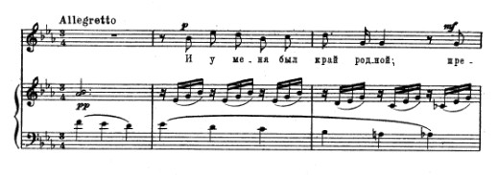
Второй такт – меняется фактура – басовая линия и аккомпанемент в правой руке. Общее настроение – восторженные воспоминания у солиста, где мелодия идет к сильной доле 3 такта. В партии фортепиано основные задачи - поддержать данное настроение. Автор выписал пульсирующие шестнадцатые как нежное биение сердца.
Задачи 2 и 3 тактов: в правой руке мини мотив из трех шестнадцатых развивается ко второй шестнадцатой, и завершается мягко на третьей, которая должна быть мягче первой шестнадцатой. Левая рука первую ноту «ми» берет объемно на педали, а правая рука мягко подхватывает первым пальцем. Проводим линию басовую на legato, окрашивая тембром. Нужно слышать продолжение звука каждой четверти в левой руке. Прослушать на фоне четвертей аккомпанемент правой руки. Должен быть флер педальный звуков. Прослушать гармонию, собрав ее по четвертям и проследив развитие.
Триоли третьего такта начинаются на кульминации восклицания в тексте «прекрасен он!» на сильной доле третьего такта, переводя в новое эмоциональное настроение лирически взволнованное. На это указывает интонационная методическая структура, помещенная в рамки триолей – это сексты. Секста, являясь романсовым мягким интервалом смягчает взволнованность триолей.
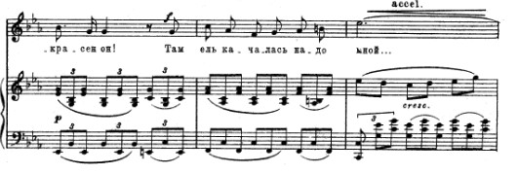
Начиная с пятого такта развивается последняя фразу к кульминации данного отрывка и ноте «ми» шестого такта.
Давайте посмотрим на проанализируем как изменилась мелодия по отношению к мелодии второго такта:
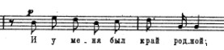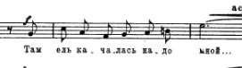
1 мотив | 2 мотив
Квартовая интонация
Поворот к ноте «си бемоль» осветляет (тональность ми бемоль мажор) | Поворот к «фа минору» более драматичен
Ход на сильную долю следующего такта –«ре» добавляет активизацию света и радости | Ход «фа-соль-ля бемоль» продолжает печаль и отсутствует движение к сильной доле
Нисходящая квинтовая интонация в рамках соль минора | «си бекар», устремляющийся к кульминации «ми бемоль» создает напряженный интервал
Мелодия имеет завершение | Мелодия осталась в напряжении, требующем продолжения
Мелодия в рамках сексты развивается: «соль- ми бемоль» | Мелодия развивается в рамках септимы малой

Таким образом, вторая мелодия на слова «Там ель качалась надо мной» имеет более сложное эмоциональное выражение, к которому приходит вокалист и аккомпаниатор буквально за три мини мотива.
Задачи 4 и 5 тактов: триоль играем, мягко опираясь на начало каждой, проследить и тембр пятого пальца в правой руке, проследить басовую линию в пятом пальце левой руки, собрать по гармониям и прослушать изменение каждой.
Начиная с шестого такта – вершины кульминации предыдущего развития – наблюдаем изменение фактуры. Правая рука продолжает досказывать и доводить кульминацию до конца. Сравните мелодию в партии фортепиано с предыдущим мелодическим рисунков вокалиста. Заметите, что исчезли драматические интонации и изломы, появился до минорный окрас, минее сложный и более стабильно направленный к кульминации.
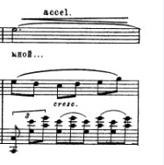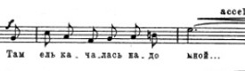
Кульминация на фоне фа минорного септаккорда, состоящего из смеси восклицания ля бемоль мажорного аккорда и более сложного септаккорда в левой руке – как самое эмоциональное состояние – завершение как восклицание.
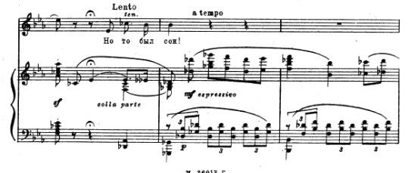
После ферматы в «ре -бемоль мажоре» тональности, ниспадающие по полутонам, в обоих партиях секунды разрешаются в «соль- бемоль мажор». Тональность далекая от ми бемоль мажора, основной тональности романса. Это пониженная третья ступень, которая является основным признакам тоники – мажор, сменилась на противоположный – минор, но добавив мажорную краску.
Задачи 6 и 7 тактов: Объемно взять без резкого движения октаву в басу с кистью, в правой руке мелодию, опираясь на дно клавиш и объединяем по рельефу мелодии сначала влево легко, затем вправо, добавляя вес для достижения объемного форте, ноту соль играем пятым пальцем, понимаем кисть вверх, формируем в воздухе аккорд и, опираясь на инструмент, активно и цепко схватываем, отталкиваясь от клавиатуры, играем стаккато. После этого педаль снимаем, перестаиваемся на новую эмоцию и интонируем терцию, слушаем продолжение звука, под него подстраиваем аккорд, продолжая слышать звук «ми бемоль», переводим его по секундам, предслыша новую мажорную тональность и, заранее представляя ее краску, в ноту «ре-бемоль мажор». Важный момент ансамблевой при игре секст вместе с солистом.
Завершающий проигрыш пианиста. Анализируем эмоциональной состояние, сравнивая мелодический рисунок с мелодией первого мотива 2 такта. Они идентичны по строению, отличаются тональностями. В первом случае у вокалиста привязано к соль минору мажору, в пианиста – к си бемоль минору. Сравнив, поймем, что си-бемоль минор звучит светлее, еще и за счет тембра. Поэтому общее настроение проигрыша не продолжение драматизма кульминации, а элегическое воспоминание.
Итак, в задачи проигрыша входит: определить настроение и темп Lento, провести в правой руке октавное legato аппликатура – 5-5-3-4-5. Участие кисти смягчит ход на кварту и спуск по пятым пальцам. Затем на одно движение кисти нанизываем ход октав к сильной ноте 9 такта – «фа». Метроритм три на два – следим за ровностью триолей в четверти. Можно определить время четверти и отдельно поиграть сначала правую руку, затем левую, почувствовав с какой скоростью надо играть каждую задачу.
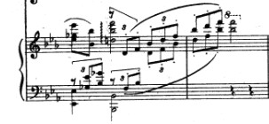
Переход во второй четверти не должен иметь перерыв в звучании за счет неловкой педали. Можно слегка задержать ноту «фа» в правой руке, пока будете готовить переход к басу, поможет мягкости и ловкости охвата в правой руке поворот кистью. Взятый аккорд с арпеджио слушаем и затем, уйдя на piano, начинаем неспешное восхождении наверх, должно быть ощущение, что играете внутри аккорда, не забудьте тембры.
Построение целого и архитектонический слух. Следующий этап- охват этой части целиком для построения формы. Что следует обозначить и понять: чем отличается каждая кульминация друг от друга в каждом из мини мотивов. На основании этого выстрочить линию развития. Так же учесть гармонический анализ.
Задачи: сравниваем кульминации мини мотивов в такте 3,4, 6 и 7 – везде сильные доли. Первая и вторая в соль миноре, различия в том, что первая набирается более длинное мелодией, а вторая быстро – затакт устремляется сразу и привносит порывистость легкую, но тут же уходит вниз не развиваясь. Поэтому вторая кульминация более легкая и динамический тише. Третий мини мотив с кульминацией к 6 такту основная кульминация мощнее первого мини мотива (выше разбирали), основная – самая высокая кульминация -в 7 такте. Если смотреть по нотам, то кульминации приходятся на ноты - си бемоль - си бемоль – ми бемоль - ля бемоль (аккомпанемент) - видим устремленность вверх и увеличение значительно до эмоциональной открытости.
Гармонический план кульминаций - соль минор - ми бемоль мажор - до минор – септаккорд на фа с пониженной пятой ступенью – соль бемоль мажор. Кульминация всего раздела в такте 6. Задача седьмого такта является переводом эмоций в сферу мягкости и элегичности воспоминаний несмотря на эмоциональную краску пониженной третьей ступени, олицетворяющей настроение героя. Можно сравнить с звучанием основной радостной тональностью ми-бемоль мажора.
При исполнении романса требуется быстрое психологическое переключение буквально по мини мотивам. Нельзя не заметить элементы психологической мобильности, черты театральной выразительности и декламационности в мелодическом рисунке. Например, на слова «Там ель качалась надо мной…» вполне можно было бы произнести мелодию и в рамках piano и без ускорения, как фразу «И у меня был край родной;», так как слова по содержанию не отражают такой эмоциональной разницы, которая бы разделила их на piano и forte. Или слова «Но то был сон!» с восклицательным знаком в тексте, в музыке не имеет восклицания, а мудрость понимания разницы между воспоминанием и реальностью.
Можно понять, что музыка С Рахманинова привнесла образно-драматургическое развитие в текст благодаря природе композитора и его музыкальной эстетики через более тонкое и глубокое, масштабное и мобильное, драматургически напоенное чувство выразительности.
Вторая часть возвращает нас к в более живую атмосферу. Остальные фактура имеет те задачи, которые уже описаны выше. Отметить надо, что в конце автор возвращает основную тональность:
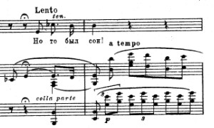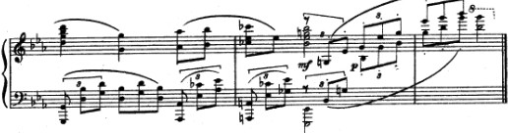
Прослушать переход в последнем проигрыше по гармониям, приводящем к тонике. И еще раз напомним себе, что темп Lento готовит о неспешном, даже заторможенном состоянии раздумья.
Самая яркая кульминация романса в 16 такте на два форте является кульминаций всего произведения. Об этом говорит и более продлённый мелодический рисунок. Именно после этой, повышенного уровня эмоциональной кульминации слышится в музыке эмоциональная усталость и покой.
Данный романс написан в первый период творчества композитора. В нем отразились трепетность и надежда этих лет. В романе видим лаконичность двухчастной формы, смену фактуры до окончания мысли в голосе (кроме начала первого и второго куплета), которая помогает перетекать гибко из настроения в настроение, и, конечно, богатство эмоциональной палитры, раскрывающей чувства героя.

